tracer产品linux系统从0到1建构

作者：滑国青 a23286

历史：2023.07.22 v0.1 创建

前言 1

硬件信息 1

Linux开发环境 2

Petalinux版本 2

Petalinux版本 2

离线包 2

工程创建 2

创建sdk项目 3

准备xsa文件，配置硬件描述信息 3

设置离线包及外部uboot和kernel源代码 4

petalinux-build的建构工具环境文件修改 6

建构 7

交叉编译工具链sdk 8

建构方法 8

建构错误 9

Problem: package dropbear-dev-2020.81-r0.0.cortexa72_cortexa53 requires dropbear = 2020.81-r0.0, but none of the providers can be installed 9

参考资料 10

(5ev-e)course_s3_ALINX_ZYNQ_MPSoC开发平台Linux基础教程V1.05 (1).pdf 10

结束 10

# 前言

本文档指导从头构建一个产品的petalinux系统；比如从petalinux2020.1升迁到petalinux2022.2，可以按以下过程重建linux系统。

由于工程需要上传git,所以需要注意将生成的绝对路径在git clone下来后，进行路径修正。

由于开发交叉编译工具链sdk是由petalinux建构出来的，所以注意在配置rootfs时，要选上可能需要的包，以保证sdk的sysroot里头文件和库文件齐全。但实际产品配置rootfs时，则要尽可能裁剪rootfs,以保证文件系统尽可能的小。

# 硬件信息

XAZU5EV-1SFVC784Q tracer 开发板v2

# Linux开发环境

以我的开发环境为例，注意实际开发时，请依情况修改相关参数。

嵌入式团队的linux服务器 ip:10.240.34.120

登录帐户: a23286

帐户目录:/home/a23286

# Petalinux版本

## Petalinux版本

## 离线包

Petalinux在建构时，需要根据rootfs的包配置，从网络下载相应的包源文件，但是由于网络原因，可能包下载不下来，如果使用离线包，则不再需要网络下载，编译速度也会快很多。

离线下载包路径：/home/xilinx/2022.2/downloads

离线aarch64路径：/home/xilinx/2022.2/sstate_aarch64

上面路径是由下面原压缩包展开的：  
/home/a22804/downloads_2022.2_10071807.tar.gz   
  
  
/home/a22804/sstate_aarch64_2022.2_10071807.tar.gz

# 工程创建

导入petalinux工具环境变量，它提供petalinux-build等工具。

关于安装此工具包，请运行相关安装包： petalinux-v2022.2-final-installer.run

目前，此工具包已经安装在：/opt/xilinx/petalinux-tools

source /opt/xilinx/petalinux-tools/settings.sh

## 创建sdk项目

petalinux-create -t project -n sdk_tracer_petalinux20222 --template zynqMP

INFO: Create project: sdk_tracer_petalinux20222

INFO: New project successfully created in /home/a23286/git_src/shrd100_ps_linux_branch_hua/kernel/sdk_tracer_petalinux20222

$ls

config.project project-spec

## 准备xsa文件，配置硬件描述信息

mkdir hardware

ls -l

total 716

-rw-rw-r-- 1 a23286 a23286 597874 7月 24 22:36 shrd100_core_t2.pdf

lrwxrwxrwx 1 a23286 a23286 27 7月 24 22:36 system.xsa -> v253_sw/Aeag_top_253_sw.xsa

-rw-rw-r-- 1 a23286 a23286 123346 7月 24 22:36 tracer.xlsx

drwxrwxr-x 2 a23286 a23286 4096 7月 24 22:36 v1

drwxrwxr-x 2 a23286 a23286 4096 7月 24 22:36 v253_sw

如果没有xsa文件，petalinux-config是会报错的。

$petalinux-config

*[INFO] Sourcing buildtools*

*ERROR: No XSA is found in /home/a23286/git_src/shrd100_ps_linux_branch_hua/kernel/sdk_tracer_petalinux20222/project-spec/hw-description.*

*ERROR: No XSA is found in /home/a23286/git_src/shrd100_ps_linux_branch_hua/kernel/sdk_tracer_petalinux20222/project-spec/hw-description.*

*[INFO] Generating Kconfig for project*

*ERROR: Hardware description file "" doesn't exist.*

*ERROR: Failed to generate /home/a23286/git_src/shrd100_ps_linux_branch_hua/kernel/sdk_tracer_petalinux20222/build/misc/config/Kconfig.syshw*

*ERROR: Failed to Kconfig project*

*ERROR: Failed to config project. Check the /home/a23286/git_src/shrd100_ps_linux_branch_hua/kernel/sdk_tracer_petalinux20222/build/config.log file for more details...*

petalinux-config --get-hw-description=./hardware

会进入配置界面

保存退出

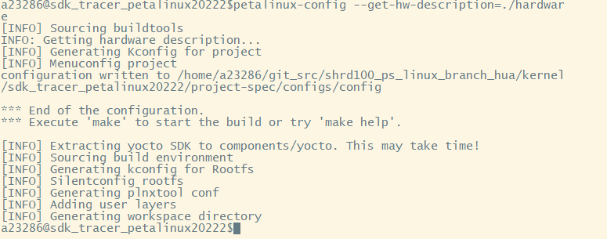

## 设置离线包及外部uboot和kernel源代码

我的资源路径为：

Download: /home/xilinx/2022.2/downloads

sstate_aarch64: /home/xilinx/2022.2/sstate_aarch64/aarch64

kernel source: /home/a23286/git_src/shrd100_ps_linux_branch_hua/opensources/for_tracer_petalinux2022/linux-xlnx-xilinx-v2022.2

uboot source: /home/a23286/git_src/shrd100_ps_linux_branch_hua/opensources/for_tracer_petalinux2022/u-boot-xlnx-xilinx-v2022.2

pre-mirror url 路径前要加 file://

然后所有路径都要是绝对路径

$petalinux-config

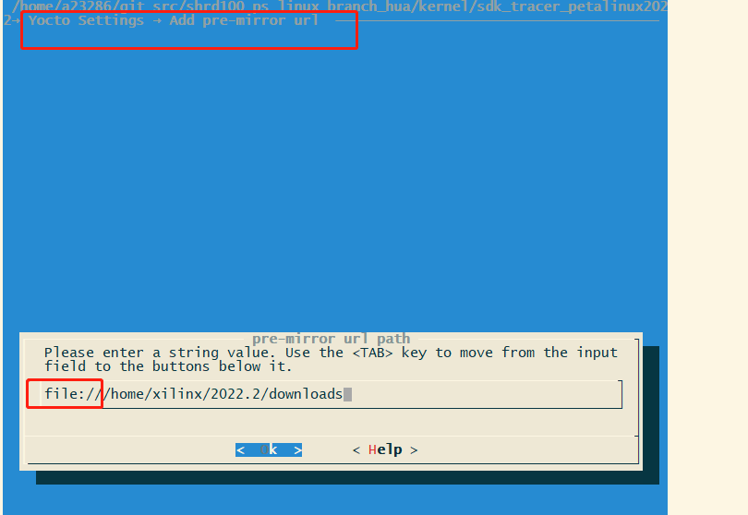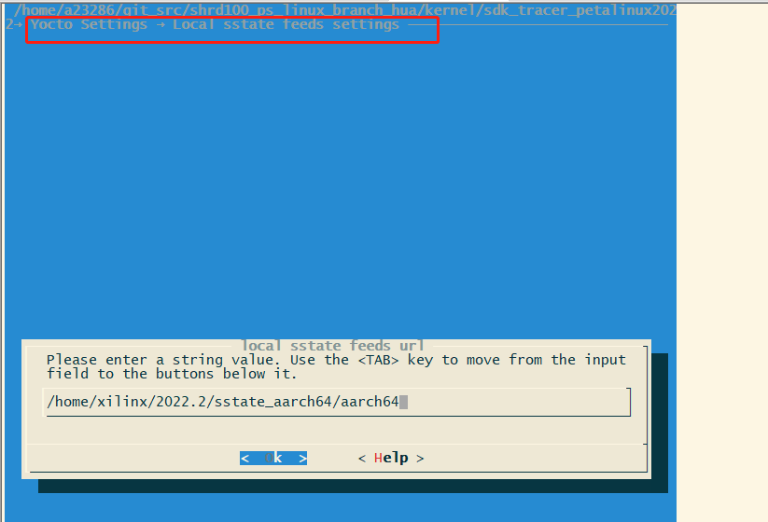

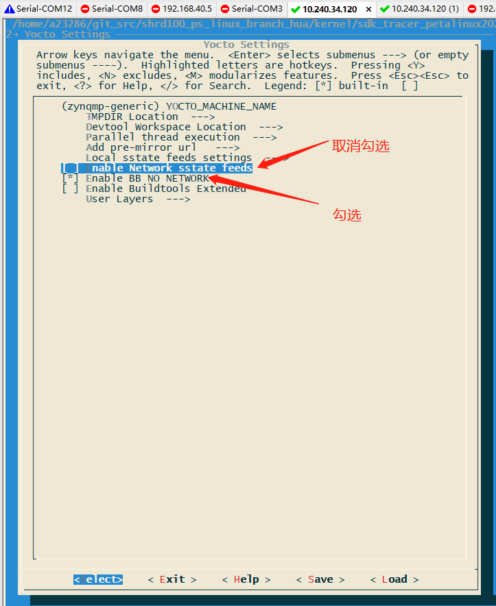

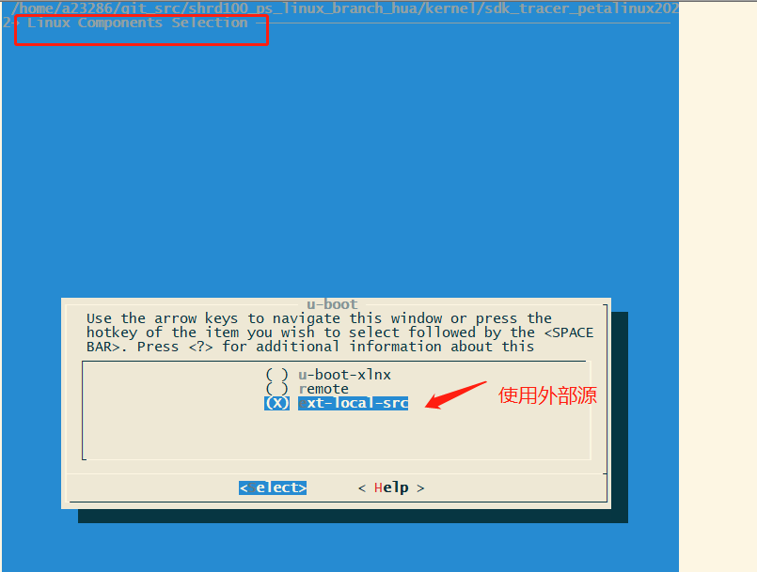

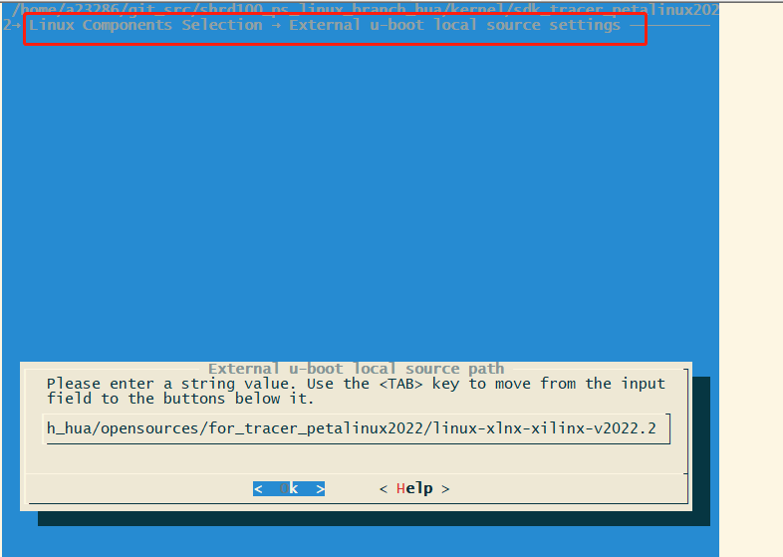

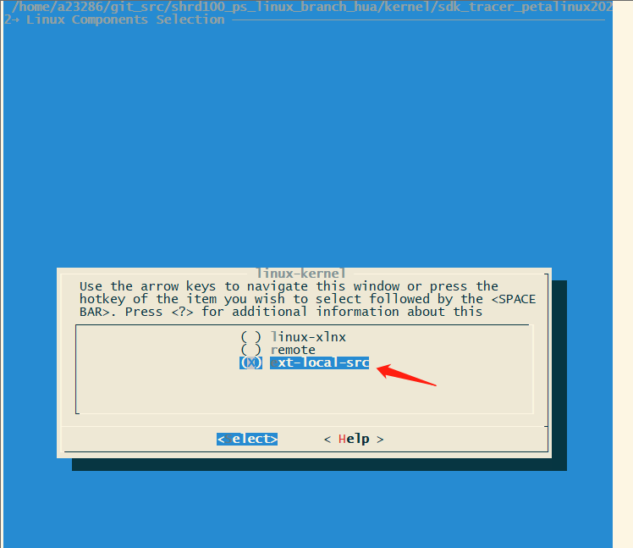

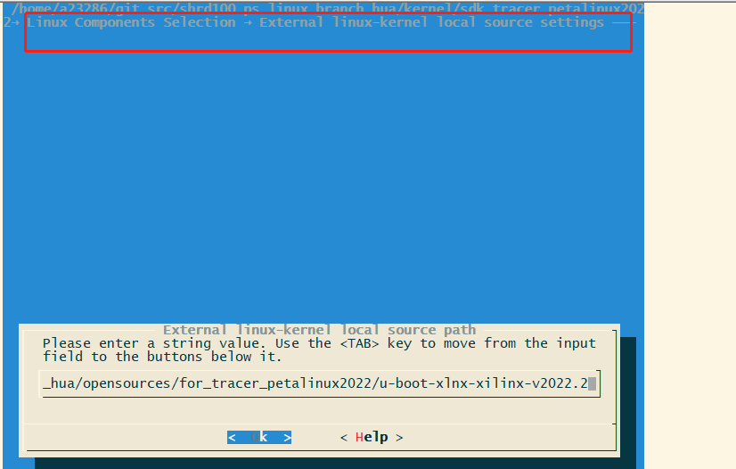

## petalinux-build的建构工具环境文件修改

components/yocto/environment-setup-cortexa72-cortexa53-xilinx-linux

这个脚本文件，就是建构时，自动执行的环境变量参数。

但由于此文件中许多变量使用了绝对路径，导致多人协作时，当把工程代码从git下载到各自的本地目录时，由于本地目录可能变化，导致环境变量路径不可用。

所以需要能自动修正路径为每个人的本地目录路径

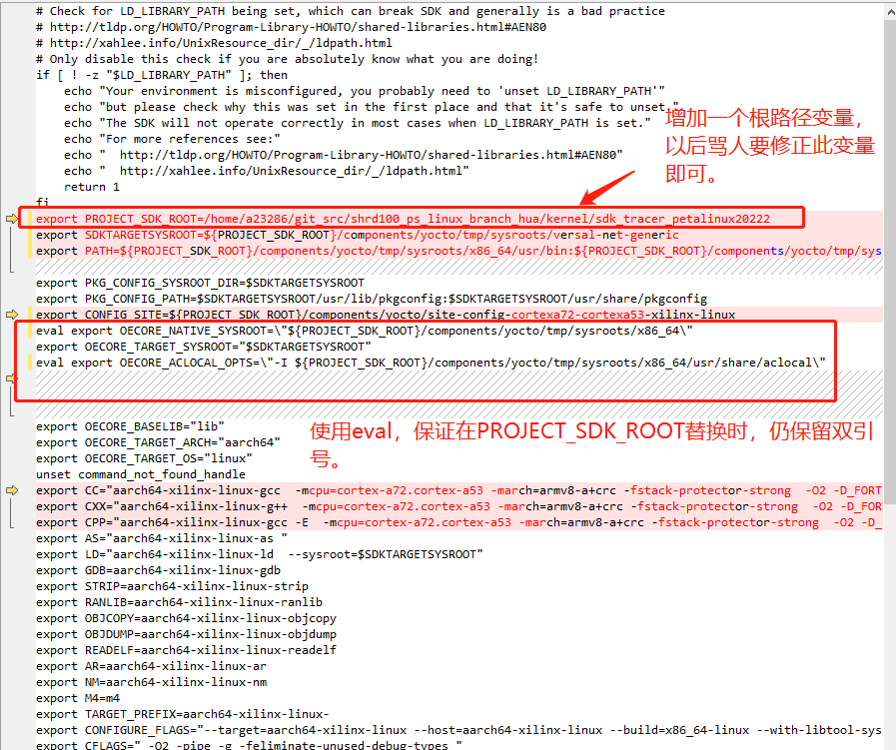

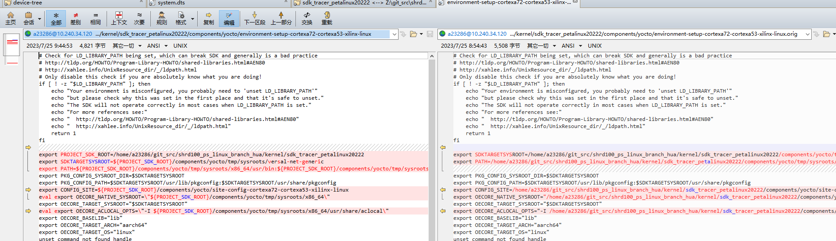

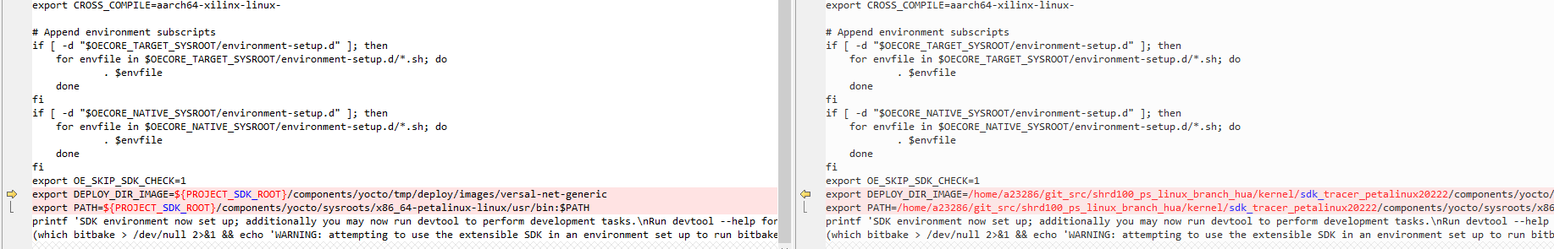

## 建构

$petalinux-build

# 交叉编译工具链sdk

## 建构方法

App编译需要交叉编译工具链。可以通过petalinux建构出来。

a23286@sdk_tracer_petalinux20222$cat doc/how_to_export_toolchain.md

#1 生成 toolchain sdk

#2 将toolchain sdk打包, sdk生成后，存放在images/linux目录下

petalinux-build –s

#3 根据需要，将sdk安装到其它公共目录，供多人使用

cd images/linux/

./sdk.sh

Notice:

(1)如果要使用c++编程，是需要在sdk的sysroot中，存在c++相关的库的，则在配置rootfs时，要先选上std++的库; 使用gcc，要选上gcc库；最好选上qt，因为它是c++写的，所以会把c++相关的依赖库，都会生成到sysroot中。

(2)生成sdk并安装后，在实际项目中，需要把qt去掉，以免把它打包到目标rootfs中。

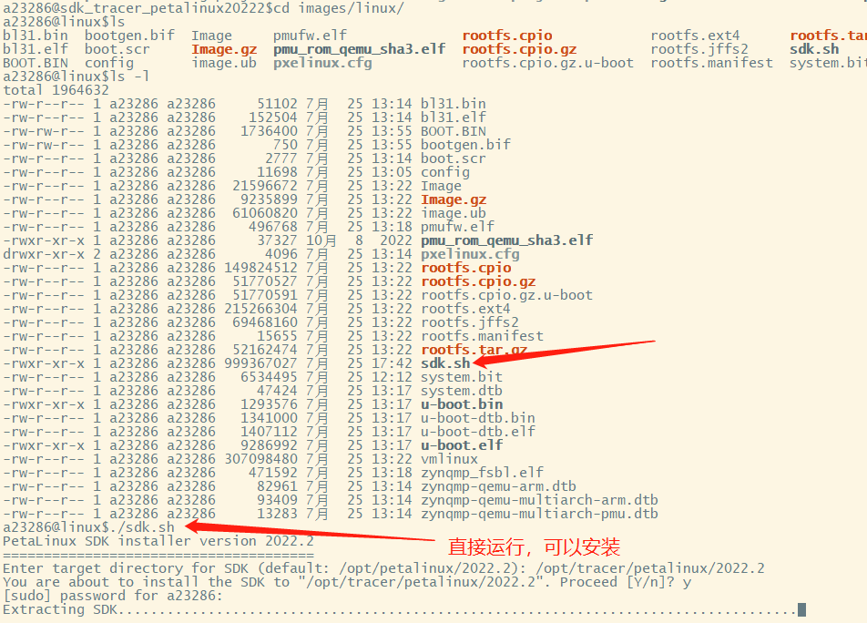

$ . /opt/tracer/petalinux/2022.2/environment-setup-cortexa72-cortexa53-xilinx-linux

## 建构错误

#### Problem: package dropbear-dev-2020.81-r0.0.cortexa72_cortexa53 requires dropbear = 2020.81-r0.0, but none of the providers can be installed

--> Finished dependency resolution

Error:

Problem: package dropbear-dev-2020.81-r0.0.cortexa72_cortexa53 requires dropbear = 2020.81-r0.0, but none of the providers can be installed

- package dropbear-2020.81-r0.0.cortexa72_cortexa53 conflicts with openssh provided by openssh-8.7p1-r0.0.cortexa72_cortexa53

- package openssh-8.7p1-r0.0.cortexa72_cortexa53 conflicts with dropbear provided by dropbear-2020.81-r0.0.cortexa72_cortexa53

- package openssh-dev-8.7p1-r0.0.cortexa72_cortexa53 requires openssh = 8.7p1-r0.0, but none of the providers can be installed

- conflicting requests

(try to add '--allowerasing' to command line to replace conflicting packages or '--skip-broken' to skip uninstallable packages)

ERROR: Logfile of failure stored in: /home/a23286/git_src/shrd100_ps_linux_branch_hua/kernel/sdk_tracer_petalinux20222/build/tmp/work/zynqmp_generic-xilinx-linux/petalinux-image-minimal/1.0-r0/temp/log.do_populate_sdk.15630

ERROR: Task (/home/a23286/git_src/shrd100_ps_linux_branch_hua/kernel/sdk_tracer_petalinux20222/components/yocto/layers/meta-petalinux/recipes-core/images/petalinux-image-minimal.bb:do_populate_sdk) failed with exit code '1'

原因：dropbear未选，需要选上；openssh与dropbear不能同时选，要去掉

Petalinux-config -c rootfs 修改配置。

# 参考资料

## (5ev-e)course_s3_ALINX_ZYNQ_MPSoC开发平台Linux基础教程V1.05 (1).pdf

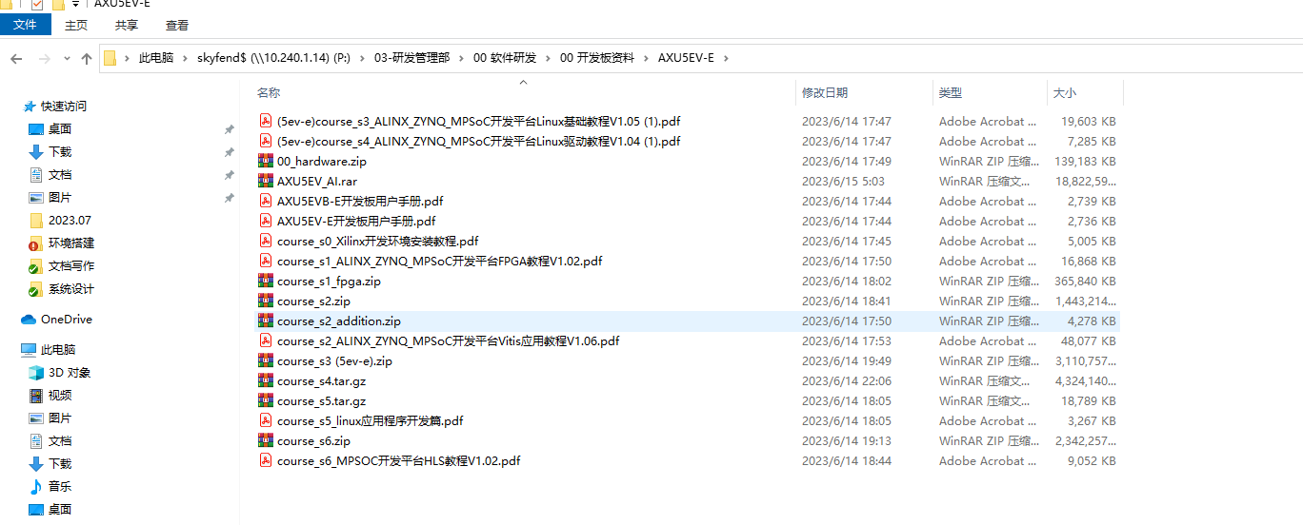

# 结束